TISKOVÁ ZPRÁVA ZE DNE 18. 10. 2022/14:30 HODIN
------------------------------------------------------------------------
Klinika úrazové chirurgie připravila výroční konferenci. Traumatologie v Ústí nad Labem slaví 70 let

Výroční traumatologickou konferenci s podtitulem „70 let traumatologie v Ústí nad Labem“ uspořádala ve dnech 13. – 14. října 2022 Klinika úrazové chirurgie Fakulty zdravotnických studií Univerzity J. E. Purkyně v Ústí nad Labem a Krajské zdravotní, a.s. – Masarykovy nemocnice v Ústí nad Labem, o.z. Akce s 240 účastníky se uskutečnila v prostorách Kampusu ústecké univerzity a její součástí byl i jednodenní Workshop hojení ran, kterému se věnovala sesterská sekce. Záštitu nad tímto odborným setkáním převzali hejtman Ústeckého kraje Ing. Jan Schiller a předseda představenstva Krajské zdravotní, a.s., (KZ) MUDr. Ondřej Štěrba.

Dvoudenní odborný program lékařské části čítal celkem 53 vystoupení rozdělených do 8 tematických bloků. Kromě odborníků z pořádající Kliniky úrazové chirurgie a s ní úzce spolupracující Ortopedické kliniky a Oddělení následné péče v Ryjicích byli mezi přednášejícími hosty semináře a přednášejícími zkušení specialisté z dalších pracovišť ústecké Masarykovy nemocnice, jako jsou Oddělení Emergency, Chirurgické oddělení, Oddělení dětské chirurgie, Oddělení sportovní medicíny, Radiologická klinika, Klinika anesteziologie, perioperační a intenzivní medicíny a Klinika urologie a robotické chirurgie. Všichni vystoupili v bloku příznačně nazvaném Traumatologie v rukách netraumatologů. Své zkušenosti na konferenci předávali i odborníci z Liberce, Českých Budějovic, Brna a fakultních nemocnic v Praze, ale také z partnerských pracovišť ve Spolkové republice Německo – Drážďan a Coswigu.

„Setkání odborníků zabývajících se léčbou úrazů v České republice i v sousedním Sasku je jedinečnou možností ke zlepšení vzájemné spolupráce, která spěje k dosahování lepších výsledků v léčbě. Konference, kterou jsme pořádali poprvé v takovém rozsahu, nám umožňuje porovnání postupů a výsledků v léčení a díky přednáškám pozvaných odborníků mimo Krajskou zdravotní, a.s., i zvyšuje odbornou úroveň našich nemocnic. Děkuji všem, kdo se na přípravě a realizaci této velké akce podíleli,“ uvedl její odborný garant MUDr. Karel Edelmann, Ph.D., přednosta Kliniky úrazové chirurgie Fakulty zdravotnických studií Univerzity J. E. Purkyně v Ústí nad Labem a Krajské zdravotní, a.s. – Masarykovy nemocnice v Ústí nad Labem, o.z.

„Sesterská sekce měla samostatný odborný program. Rozdělen byl do dvou bloků, do kterých se vešlo celkem 16 přednášek. Tématem workshopu bylo hojení ran, což je velmi významná součást péče o pacienta po úrazu. Zabývali jsme se mimo jiné současnými prostředky léčby, novými materiály pro ni, ale také možnostmi komplikací při hojení ran a jejich řešením,“ shrnula Ing. Bc. Soňa Brabcová, vrchní sestra Kliniky úrazové chirurgie Fakulty zdravotnických studií Univerzity J. E. Purkyně v Ústí nad Labem a Krajské zdravotní, a.s. – Masarykovy nemocnice v Ústí nad Labem, o.z., hlavní sestra ústecké nemocnice a odborný garant sesterské sekce konference.

„Oddělení traumatologie bylo založeno v roce 1952 jako druhé v republice, což je úžasný mezník, a spolupodílelo se na vývoji oboru. To oddělení není jen pilíř zdravotnictví, ale je za ním obrovská vědecká činnost, protože jeho specialisté jsou napojeni i na mezinárodní struktury, publikují výborné práce,“ připomněl předseda Vědecké rady Krajské zdravotní, a.s., prof. MUDr. Martin Sameš, CSc.

Klinika úrazové chirurgie je pracovištěm akreditovaným Ministerstvem zdravotnictví ČR. Má působnost regionálního úrazového centra Ústeckého kraje se spádem přibližně 800 000 obyvatel. Základním posláním pracoviště je provádění vysoce specializované péče v traumatologii. Jedná se především o následující stavy: polytraumata, sdružená poranění, závažná monotraumata, poranění, která vyžadují multidisciplinární spolupráci, artroskopická operativa, péče o pacienty s poruchou kostního hojení a s infektem.
Klinika úzce spolupracuje s ostatními traumacentry v České republice. Přednosta kliniky je členem výboru České společnosti pro úrazovou chirurgii. Atestaci z traumatologie má 13 lékařů kliniky. Šest lékařů je členy a aktivními lektory AO Alumni CZ, pobočky globální organizace AO ASIF, která určuje směr v ošetřování úrazů. Lékaři kliniky dále působí v redakčních radách celostátních traumatologických časopisů, přednáší jako externisté na 2. lékařské fakultě Univerzity Karlovy nebo působí jako soudní znalci.

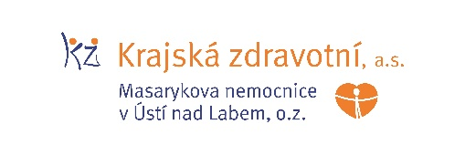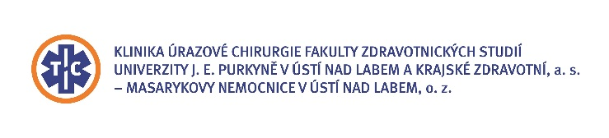

Zdroj: info@kzcr.eu

